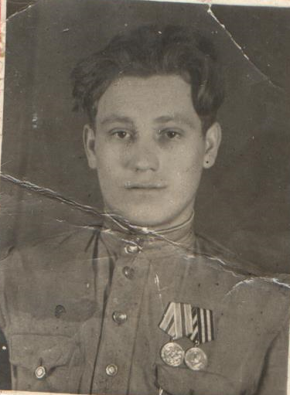
«Мой прадед – мой герой».

Кто не помнит своего прошлого,
Обречен пережить его снова.
Дж. Сантаяна

Война для меня это страшное слово. Я живу в мирное время, и никогда не слышал гул немецких самолетов, не прятался от бомб в подвалах, не видел убитых на улицах людей. Только по кинофильмам и книгам представляю все ужасы войны.
Благодаря подвигу и героизму советских людей, мы отмечаем в этом году 70 – летие Великой Победы над фашисткой Германией.
Мы должны всегда помнить тех, кто, не жалея жизни, защищал свою Отчизну до последнего.
Среди них мой прадед - Баринов Иван Васильевич. Нам не пришлось с ним увидеться, но когда я подрос, мой дедушка Вова достал очень старую тетрадь
и сказал: «Здесь вся, правда, о войне». Это был фронтовой дневник моего прадедушки. Перелистывая пожелтевшие, выцветшие от времени листочки, ожили и начали говорить.
Прадедушка Иван Васильевич родился 21 января 1924 года в поселке Яшкино, в обычной крестьянской семье.
В 18 лет его призвали в армию. Прадедушка, вспоминает, как садился в вагон, как поезд трогался, как мама плачет, потом долго бежит за вагоном и кричит: «Ванюша, Ванюша!». Он почувствовал, что на этом обрывается последняя ниточка, связывающая его с домом.
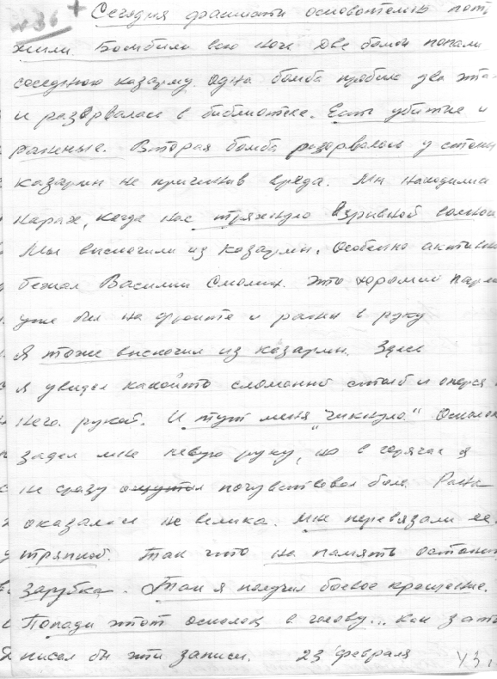
Из Сибири до Заполярья под бомбежками добрались до пункта назначения – г. Мурманск. Началась фронтовая жизнь. Каждый день немцы беспощадно бомбили город, он был почти разрушен, безжизненный.
Прадед был зенитчиком.
За время службы он стал настоящим бойцом, видел убитых, помогал раненным, сам был несколько раз ранен, проявив при этом мужество и стойкость.
После ранения, прадедушке, командование давало особые задания, и он с честью их выполнял. Самый ожесточенный был бой за поселок Петсамо.
С потерей фашисты теряли выгодные для обороны условия, поселок был основательно разрушен, но все, же русские солдаты отстояли город. Война в заполярье близилась к концу. Но до дня победы было еще далеко.
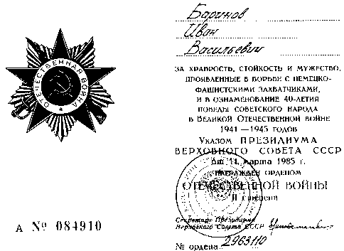
Демобилизовался прадедушка в марте 1947 года.
За воинские подвиги награжден орденами, медалями «За отвагу», «За победу над Германией», «За оборону советского Заполярья», юбилейными медалями.

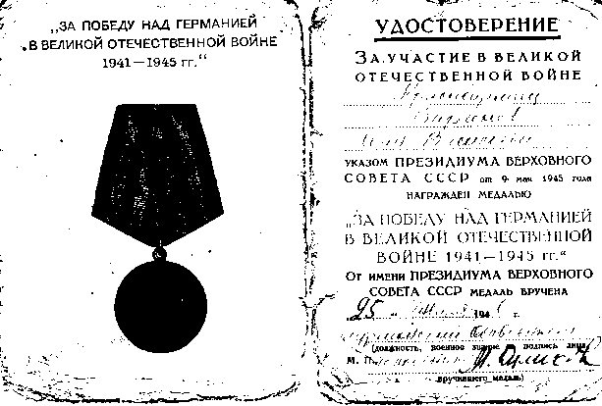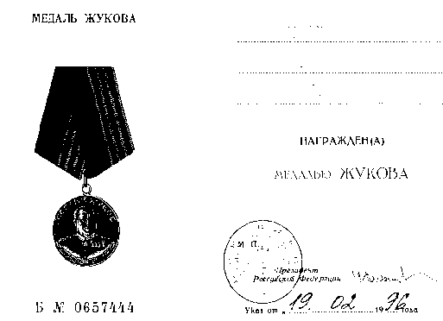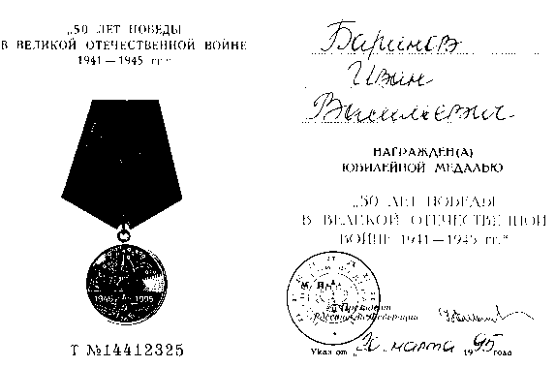
После войны, прадедушка Иван Васильевич окончил высшую партийную школу г. Новосибирска. Женился. Вырастил прекрасных детей. Достойно и счастливо прожил свою жизнь.
7 января 2001 года прадедушка Иван умер. Светлая память об Иване Васильевиче Баринове надолго останется в сердцах тех, кто знал его, гордился трудовыми делами и воинскими подвигами. Я тоже могу гордиться таким славным прадедом!

На планете сейчас неспокойно,
Но мы верим в цветенье весны.
Не нужны нам «звездные войны»,
Пусть нам снятся звездные сны!

Имена героев всех войн рано или поздно канут в лету, но наша обязанность помнить их, чтобы и следующее поколение знало о наших прадедах, об их подвигах, зачастую ценой, которых была жизнь, о тех, благодаря кому сегодня для нас светит солнце, благодаря кому мы счастливы и свободны.

Информацию предоставил: Баринов Артем 11 лет, шк. №10 г. Юрга, ул. Ленинградская, 42-33, тел.:8(38451)53454

